Об утверждении регламентов государственных услуг, оказываемых в сфере технического и профессионального, послесреднего образования
Утративший силу
Постановление акимата города Астаны от 7 апреля 2016 года № 107-675. Зарегистрировано Департаментом юстиции города Астаны 27 апреля 2016 года № 1011. Утратило силу постановлением акимата города Нур-Султана от 9 октября 2020 года № 107-2157.
Сноска. Утратило силу постановлением акимата города Нур-Султана от 09.10.2020 № 107-2157 (вводится в действие по истечении десяти календарных дней после дня его первого официального опубликования).
В соответствии с законами Республики Казахстан от 23 января 2001 года "О местном государственном управлении и самоуправлении в Республике Казахстан", от 15 апреля 2013 года "О государственных услугах", акимат города Астаны ПОСТАНОВЛЯЕТ:
1. Утвердить:
1) Регламент государственной услуги "Перевод и восстановление обучающихся в организациях образования, реализующих образовательные программы технического и профессионального, послесреднего образования" согласно приложению 1;
2) Регламент государственной услуги "Выдача справки лицам, не завершившим техническое и профессиональное, послесреднее образование" согласно приложению 2.
2. Возложить на руководителя Государственного учреждения "Управление образования города Астаны" Суханбердиеву Эльмиру Амангельдиевну опубликование настоящего постановления после государственной регистрации в органах юстиции в официальных и периодических печатных изданиях, а также размещение на интернет-ресурсе, определяемом Правительством Республики Казахстан, и на интернет-ресурсе акимата города Астаны.
3. Контроль за исполнением настоящего постановления возложить на заместителя акима города Астаны Аманшаева Е.А.
4. Настоящее постановление вступает в силу со дня государственной регистрации в органах юстиции и вводится в действие по истечении десяти календарных дней после дня его первого официального опубликования.
Аким города Астаны | А. Джаксыбеков

Приложение 1
к постановлению акимата
города Астаны
от 7 апреля 2016 года
№ 107-675
Регламент государственной услуги
"Перевод и восстановление обучающихся в организациях образования,
реализующих образовательные программы технического и
профессионального, послесреднего образования"
1. Общие положения
1. Настоящий Регламент государственной услуги "Перевод и восстановление обучающихся в организациях образования, реализующих образовательные программы технического и профессионального, послесреднего образования" (далее – Регламент) разработан на основании стандарта государственной услуги "Перевод и восстановление обучающихся в организациях образования, реализующих образовательные программы технического и профессионального, послесреднего образования" (далее – Стандарт), утвержденного приказом исполняющего обязанности Министра образования и науки Республики Казахстан от 6 ноября 2015 года № 627 "Об утверждении стандартов государственных услуг, оказываемых в сфере технического и профессионального, послесреднего образования" (зарегистрирован в Реестре государственной регистрации нормативных правовых актов за № 12417).
Государственная услуга "Перевод и восстановление обучающихся в организациях образования, реализующих образовательные программы технического и профессионального, послесреднего образования" (далее – государственная услуга) оказывается организациями технического и профессионального, послесреднего образования города Астаны (далее – услугодатель).
Прием заявлений и выдача результата оказания государственной услуги осуществляется через канцелярию услугодателя.
2. Форма оказания государственной услуги – бумажная.
3. Результатом оказания государственной услуги является приказ о переводе или восстановлении обучающихся в учебное заведение технического и профессионального, послесреднего образования.
4. Государственная услуга оказывается бесплатно физическим лицам (далее – услугополучатель).
2. Описание порядка действий структурных подразделений (работников)
услугодателя в процессе оказания государственной услуги
5. Основанием для начала процедуры (действия) по оказанию государственной услуги является предоставление услугополучателем пакета документов согласно перечню, предусмотренному пунктом 9 Стандарта.
6. Содержание каждой процедуры (действия), входящей в состав процесса оказания государственной услуги, длительность их выполнения:
действие 1 – прием и регистрация заявления от услугополучателя или законного представителя в произвольной форме с приложением необходимых документов работником, ответственным за прием документов в учебное заведение, – не более 15 (пятнадцати) минут.
Результат – прием и регистрация документов услугополучателя работником, ответственным за прием документов в учебное заведение, в соответствии с предъявляемыми требованиями, предусмотренными пунктом 9 Стандарта;
действие 2 – для перевода обучающихся с курса на курс, из одной организации образования в другую, с одной формы обучения на другую, с одного языкового отделения на другое, с одной специальности на другую, с платной основы на обучение по государственному образовательному заказу – передача документов услугополучателя руководителю организации технического и профессионального образования на рассмотрение: для обучающихся по очной и вечерней формам обучения – не более 5 (пяти) рабочих дней в период летних и зимних каникул до начала очередного академического периода принимающей организации образования; для обучающихся по заочной форме обучения – не более 28 (двадцати восьми) календарных дней, но не позже, чем за 5 (пять) дней до начала очередной экзаменационной сессии принимающей стороны.
Для восстановления обучения в организации технического и профессионального образования передача документов услугополучателя руководителю организации технического и профессионального образования на рассмотрение – не более 13 (тринадцати) календарных дней, для восстановления отчисленных за неоплату обучения – в течение 2 (двух) рабочих дней.
Результат – рассмотрение документов услугополучателя руководителем организации образования;
действие 3 – издание приказа руководителя организации технического и профессионального образования о переводе или восстановлении обучающегося в учебное заведение технического и профессионального, послесреднего образования – не более 1 (одного) рабочего дня.
Результат – приказ руководителя организации образования о переводе или восстановлении обучающегося в учебное заведение технического и профессионального, послесреднего образования.
3. Описание порядка взаимодействия структурных подразделений
(работников) услугодателя в процессе оказания
государственной услуги
7. В процессе оказания государственной услуги задействованы следующие структурно-функциональные единицы (работники) услугодателя:
1) работник, ответственный за прием документов в учебное заведение;
2) руководитель организации технического и профессионального образования.
8. Описание последовательности процедур (действий) между структурными подразделениями (работниками) услугодателя в процессе оказания государственной услуги сопровождается блок-схемой согласно приложению 1 к Регламенту:
действие 1 – прием и регистрация заявления от услугополучателя или законного представителя (в произвольной форме) с приложением необходимых документов работником, ответственным за прием документов в учебное заведение, – не более 15 (пятнадцати) минут;
действие 2 – для перевода обучающихся с курса на курс, из одной организации образования в другую, с одной формы обучения на другую, с одного языкового отделения на другое, с одной специальности на другую, с платной основы на обучение по государственному образовательному заказу – передача документов услугополучателя руководителю организации технического и профессионального образования на рассмотрение: для обучающихся по очной и вечерней формам обучения – не более 5 (пяти) рабочих дней в период летних и зимних каникул до начала очередного академического периода принимающей организации образования; для обучающихся по заочной форме обучения – не более 28 (двадцати восьми) календарных дней, но не позже, чем за 5 (пять) дней до начала очередной экзаменационной сессии принимающей стороны.
Для восстановления обучения в организации технического и профессионального образования передача документов услугополучателя руководителю организации технического и профессионального образования на рассмотрение – не более 13 (тринадцати) календарных дней, для восстановления отчисленных за неоплату обучения – в течение 2 (двух) рабочих дней;
действие 3 – издание приказа руководителя организации технического и профессионального образования о переводе или восстановлении обучающегося в учебное заведение технического и профессионального, послесреднего образования – не более 1 (одного) рабочего дня.
9. Подробное описание последовательности процедур (действий), взаимодействий структурных подразделений (работников) услугодателя в процессе оказания государственной услуги отражается в справочнике бизнес-процессов оказания государственной услуги согласно приложению 2 к Регламенту. Справочник бизнес-процессов оказания государственной услуги размещается на интернет-ресурсе услугодателя.
Приложение 1
к Регламенту государственной
услуги "Перевод и восстановление
обучающихся в организациях
образования, реализующих
образовательные программы
технического и профессионального,
послесреднего образования"
Блок-схема описания последовательности процедур (действий) между
структурными подразделениями (работниками) услугодателя в процессе
оказания государственной услуги

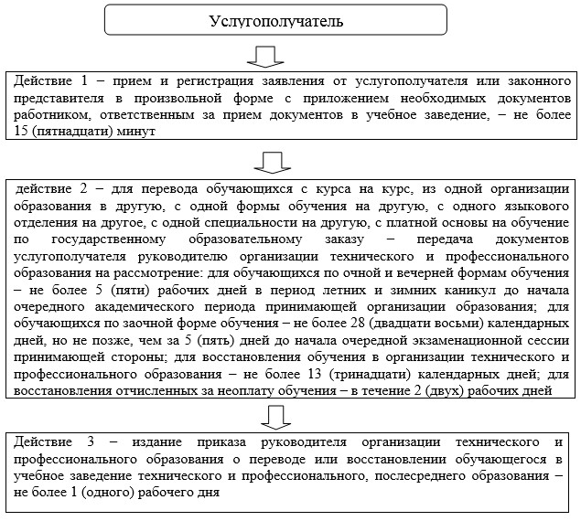

Приложение 2
к Регламенту государственной
услуги "Перевод и восстановление
обучающихся в организациях
образования, реализующих
образовательные программы
технического и профессионального,
послесреднего образования"
Справочник
бизнес-процессов оказания государственной услуги

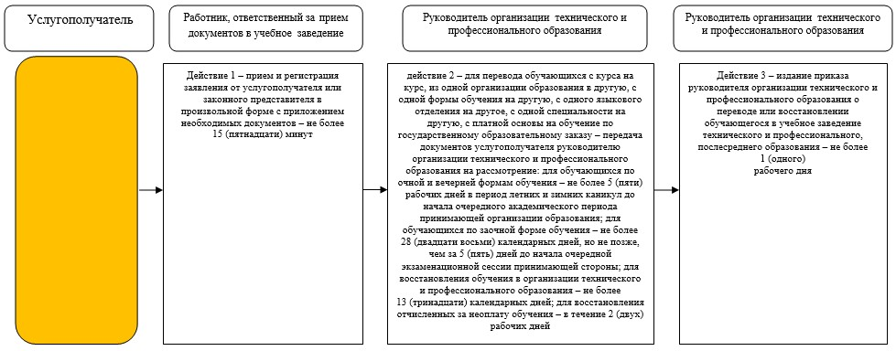

Приложение 2
к постановлению акимата
города Астаны
от 7 апреля 2016 года
№ 107-675
Регламент государственной услуги
"Выдача справки лицам, не завершившим техническое
и профессиональное, послесреднее образование"
1. Общие положения
1. Настоящий Регламент государственной услуги "Выдача справки лицам, не завершившим техническое и профессиональное, послесреднее образование" (далее – Регламент) разработан на основании стандарта государственной услуги "Выдача справки лицам, не завершившим техническое и профессиональное, послесреднее образование" (далее – Стандарт), утвержденного приказом исполняющего обязанности Министра образования и науки Республики Казахстан от 6 ноября 2015 года № 627 "Об утверждении стандартов государственных услуг, оказываемых в сфере технического и профессионального, послесреднего образования" (зарегистрирован в Реестре государственной регистрации нормативных правовых актов за № 12417).
Государственная услуга "Выдача справки лицам, не завершившим техническое и профессиональное, послесреднее образование" (далее – государственная услуга) оказывается организациями технического и профессионального, послесреднего образования города Астаны (далее – услугодатель).
Прием заявлений и выдача результата оказания государственной услуги осуществляется через канцелярию услугодателя.
2. Форма оказания государственной услуги – бумажная.
3. Результат оказания государственной услуги – справка, выдаваемая лицам, не завершившим техническое и профессиональное, послесреднее образование (далее – справка) по форме согласно приложению 1 к Стандарту.
4. Государственная услуга оказывается бесплатно физическим лицам (далее – услугополучатель).
2. Описание порядка действий структурных подразделений (работников)
услугодателя в процессе оказания государственной услуги
5. Основанием для начала процедуры (действия) по оказанию государственной услуги является предоставление услугополучателем пакета документов согласно перечню, предусмотренному пунктом 9 Стандарта.
6. Содержание каждой процедуры (действия), входящей в состав процесса оказания государственной услуги, длительность их выполнения:
действие 1 – прием и регистрация заявления от услугополучателя или законного представителя в произвольной форме с приложением необходимых документов работником, ответственным за прием документов в учебное заведение, – не более 30 (тридцати) минут.
Результат – прием и регистрация документов услугополучателя работником, ответственным за прием документов в учебное заведение, и передача документов для заполнения справки ответственному исполнителю организации образования;
действие 2 – заполнение справки ответственным исполнителем организации образования согласно приложению 1 к Стандарту и передача справки руководителю организации образования для подписания – в течение 2 (двух) рабочих дней.
Результат – передача заполненной справки ответственным исполнителем для подписания руководителю организации образования;
действие 3 – подписание справки руководителем организации образования – в течение 1 (одного) рабочего дня.
Результат – справка, подписанная руководителем организации образования.
3. Описание порядка взаимодействия структурных подразделений
(работников) услугодателя в процессе оказания государственной услуги
7. В процессе оказания государственной услуги задействованы следующие структурно-функциональные единицы (работники) услугодателя:
1) работник, ответственный за прием документов в учебное заведение;
2) ответственный исполнитель организации образования;
3) руководитель организации образования.
8. Описание последовательности процедур (действий) между структурными подразделениями (работниками) услугодателя в процессе оказания государственной услуги сопровождается блок-схемой согласно приложению 1 к Регламенту:
действие 1 – прием и регистрация заявления от услугополучателя или законного представителя в произвольной форме с приложением необходимых документов работником, ответственным за прием документов в учебное заведение, – не более 30 (тридцати) минут;
действие 2 – заполнение справки ответственным исполнителем организации образования согласно приложению 1 к Стандарту и передача справки руководителю организации образования для подписания – в течение 2 (двух) рабочих дней;
действие 3 – подписание справки руководителем организации образования – в течение 1 (одного) рабочего дня.
9. Подробное описание последовательности процедур (действий), взаимодействий структурных подразделений (работников) услугодателя в процессе оказания государственной услуги отражается в справочнике бизнес-процессов оказания государственной услуги согласно приложению 2 к Регламенту. Справочник бизнес-процессов оказания государственной услуги размещается на интернет-ресурсе услугодателя.
Приложение 1
к Регламенту государственной
услуги "Выдача справки лицам, не
завершившим техническое и
профессиональное, послесреднее
образование"
Блок-схема описания последовательности действий между структурными
подразделениями (работниками) услугодателя в процессе оказания
государственной услуги

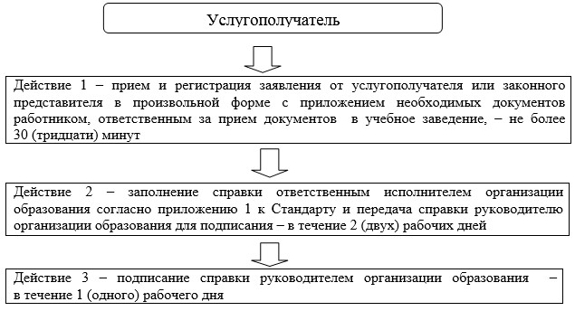

Приложение 2
к Регламенту государственной
услуги "Выдача справки лицам, не
завершившим техническое и
профессиональное, послесреднее
образование"
Справочник
бизнес-процессов оказания государственной услуги

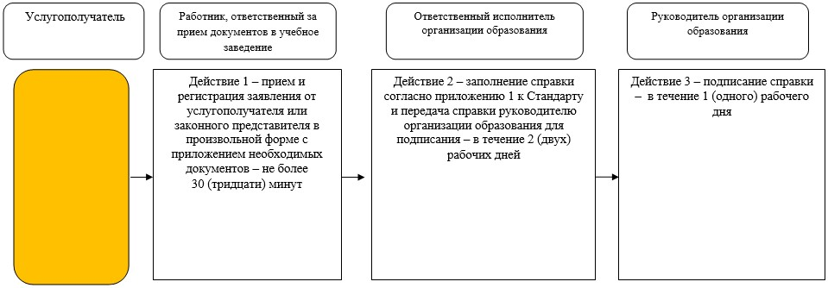

© 2012. РГП на ПХВ «Институт законодательства и правовой информации Республики Казахстан» Министерства юстиции Республики Казахстан

